

Sonderpädagogisches  
Bildungs- und Beratungszentrum

mit dem Förderschwerpunkt Geistige Entwicklung

Wittum-Schule Wittumweg 17 78713 Schramberg 78713 Schramberg, den 08.11.2023

Tel.: 07422/53330

poststelle@wittumschule-schramberg.schule.bwl.de

[www.wittum-schule.de](http://www.wittum-schule.de)

Liebe Eltern,

auch in diesem Jahr möchten wir Sie hiermit wieder herzlich einladen zu unserer

**Weihnachtswerkstatt am Freitag, den 01. Dezember 2023**

**von 14:00 Uhr bis ca. 17:00 Uhr.**

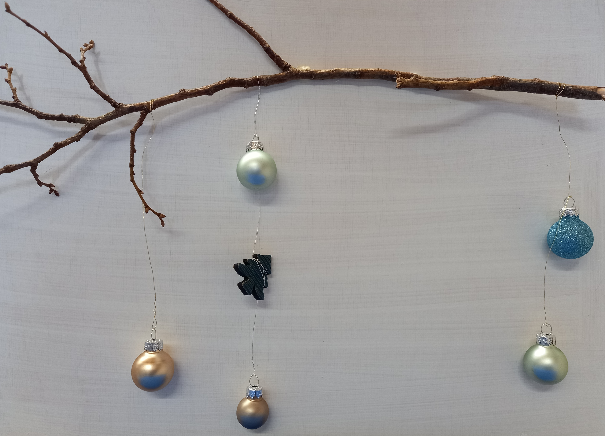

Sie werden Gelegenheit haben, wieder gemeinsam mit Ihren Kindern an verschiedenen attraktiven **Bastelangeboten** der Lehrkräfte der Wittum-Schule (weihnachtlicher Schmuck aus Holz, Papier, Modelliermasse) teilzunehmen.

Die Angebote sind für Sie kostenlos. Wir freuen uns jedoch über Spenden in unsere Spendenschweinchen. Die **Bewirtung** erfolgt gegen einen kleinen Obolus durch die Klasse H2 der Wittum-Schule. Wie immer würden uns auch sehr über eine **Kuchenspende** freuen.

Geschwisterkinder und weitere Familienangehörige sind natürlich ebenso herzlich eingeladen.

Um besser planen zu können, bitten wir Sie, Ihrem Kind den ausgefüllten **Rückantwortabschnitt** wieder mit in die Schule zu geben.

Bitte beachten Sie, dass die **Aufsichtspflicht** für Ihre Kinder an diesem Nachmittag bei Ihnen als Eltern liegt.

Wir freuen uns auf Ihre Teilnahme und einen unterhaltsamen gemeinsamen Nachmittag.

Mit freundlichen Grüßen

Olaf Rink  
Schulleiter

**Rückantwort**

Name der Schülerin / des Schülers: _______________________________________

An der Weihnachtswerkstatt in der Wittum-Schule am Freitag, den 01.12.2023  
von 14:00 Uhr bis 17:00 Uhr

nehmen wir gerne mit _____ Personen teil.

können wir leider nicht teilnehmen.

Ich/Wir werde/n die Weihnachtswerkstatt mit einer Kuchenspende unterstützen.

______________________ _________________________

Datum Unterschrift